Конспект занятия для детей среднего возраста.

Тема: «Грачи прилетели» (коллективная работа в технике оригами).

Выполнила: воспитатель

ЦРР «детский сад № 47» г. Саров

Романова Татьяна Николаевна

**Тема занятия:** «Грачи прилетели»(оригами, создание коллективной работы)

**Цель занятия:**

Ознакомление детей с представителем о перелетных птицах- грач, о особенностях внешнего вида, повадках птиц; обучение приёмам работы с бумагой в технике «оригами», используя схемы.

**Задачи:**

Учить детей из листа квадратной формы делать базовую схему «воздушный змей», из данной схемы создавать образ грача.

Развивать познавательный интерес, любознательность, дружно работать, создавая коллективную работу.

Методы и приёмы: игровой, наглядный (показ последовательности складывания, словесный (объяснение, диалог, художественное слово – загадки, поощрение, анализ работ, театрализация, постановка проблемы: как помочь грачу приобрести друзей.

**Оборудование:**

Листы квадратной формы черного цвета 8х18см, заготовка для крыла треугольной формы2х2см, заготовка белый кружок для глаза, клей, макет с нарисованной березой на листе формата А3, картинка с изображением грача, схемы изготовления птицы, изготовленный образец птицы.

Предварительная работа:

• Рассматривание иллюстраций с изображением птиц.

• Беседы о перелетных птицах.

• Рассматривание картины А.К.Саврасов «Грачи прилетели».

• Дидактические игра «я опишу, ты отгадай», пальчиковая игра «Сколько птиц к кормушке нашей».

• Наблюдение за грачами на проталинах.

**Ход непосредственно образовательной деятельности.**

**В:** Загадывается загадка о граче:

 Прилетает он весной,

Черный, важный... Но смешной!

Без него весны не буде!

И зовут его все люди,

Что – то вроде слова врач...

Да не врач! А птица -… (Грач)

Правильно, ребята. Один вот такой грач прилетел к нам в группу. (*Детям педагог показывает панно А3 с нарисованной березой, а на ветке приклеен грач выполненный в технике оригами).*

В: Ребята, он мне рассказал, что ему одному скучно, давайте ему найдем друзей. как можно помочь ему в этом?

*Ответы детей:(слепить, нарисовать, вырезать).*

В: Я вам предлагаю, изготовить птицу способом оригами.

**Оригами –**это искусство складывания фигурок из бумаги. Слово "оригами" в переводе с японского -  "сложенная бумага".

Проходите за столы, садитесь.

*(Дети садятся за столы, у каждого заготовки бумаги черного цвета, заготовка для крыла, глаза.)*

В: Ребята посмотрите на 1 схему. Наш лист бумаги нужно положить на столе в виде ромба и найти линию середины, для этого квадрат складываем пополам, совмещая уголки правый с левым. 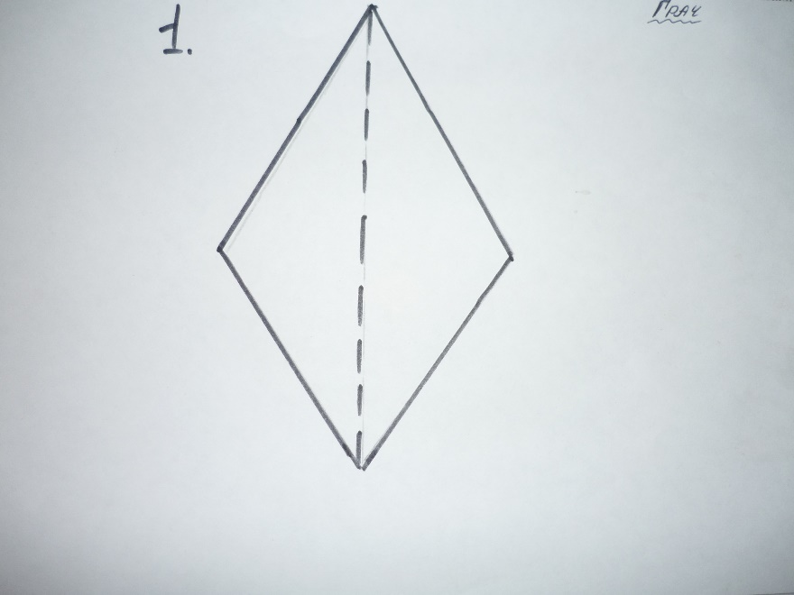

2 схема: теперь мы должны сделать заготовку «воздушный змей», для этого разворачиваем получившийся треугольник, находим линию сгиба- это ориентир середины квадрата, и правую и левую стороны квадрата сгибаем к линии середины. Указательным пальцем разглаживаем линии сгиба.

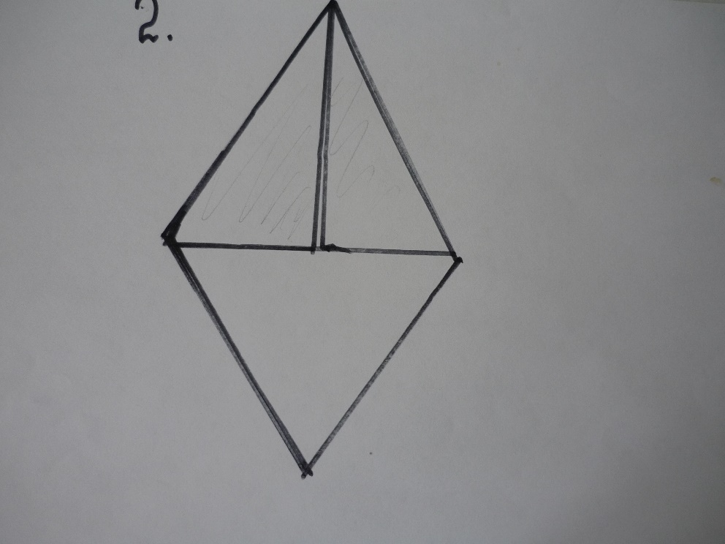

3 схема: получившуюся заготовку из бумаги мы складываем пополам, правую сторону совмещаем с левой, уголок с уголком разглаживаем линию сгиба.

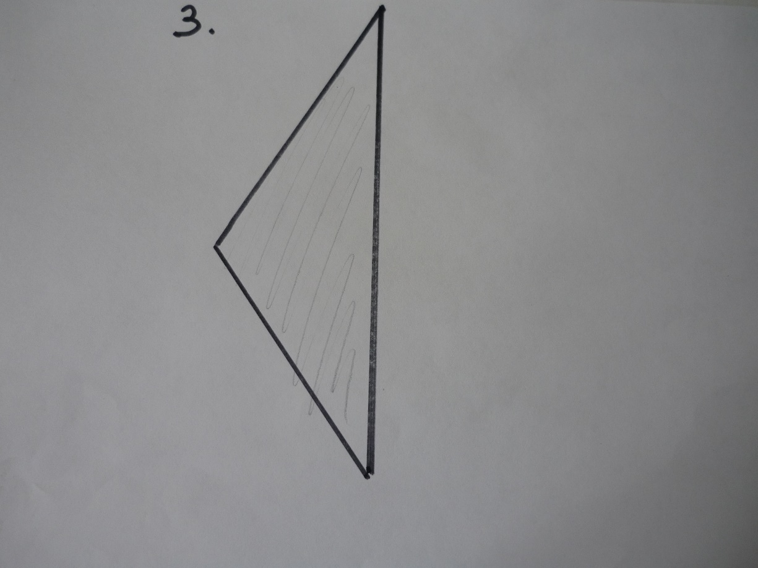

4 схема: ребята, мы должны сделать голову грача, для этого возьмём верхний уголочек заготовки и загибаем его вниз, отводя немного в правую сторону.

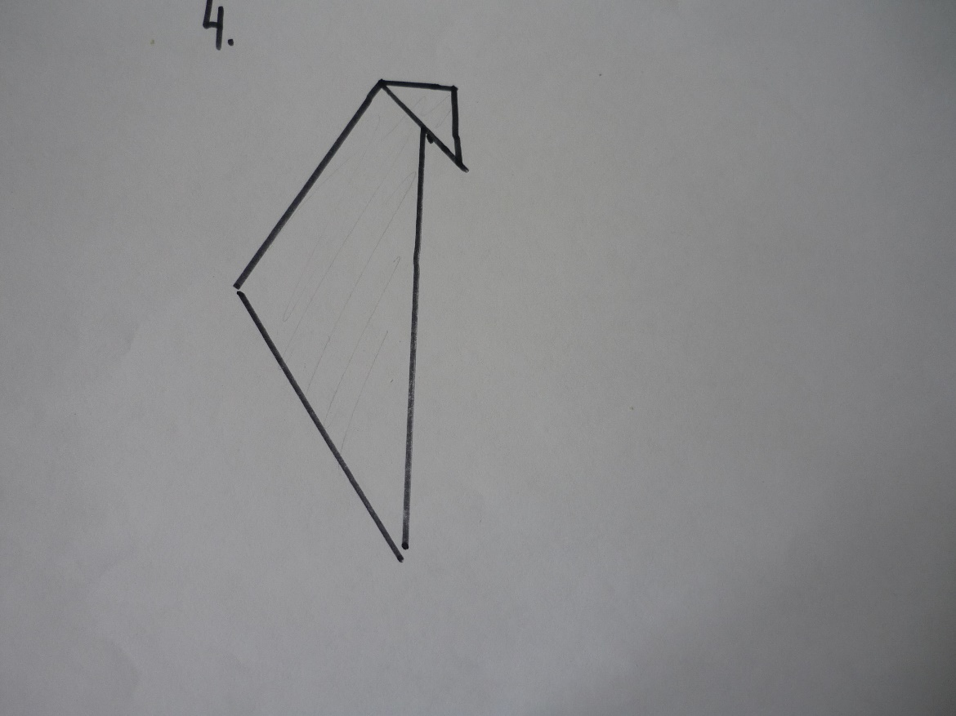

5 схема: ну какая же птица без хвоста, посмотрите как делаем хвост. Нижний угол заготовки берем и отводим в левую сторону, как голову, но большую часть заготовки.

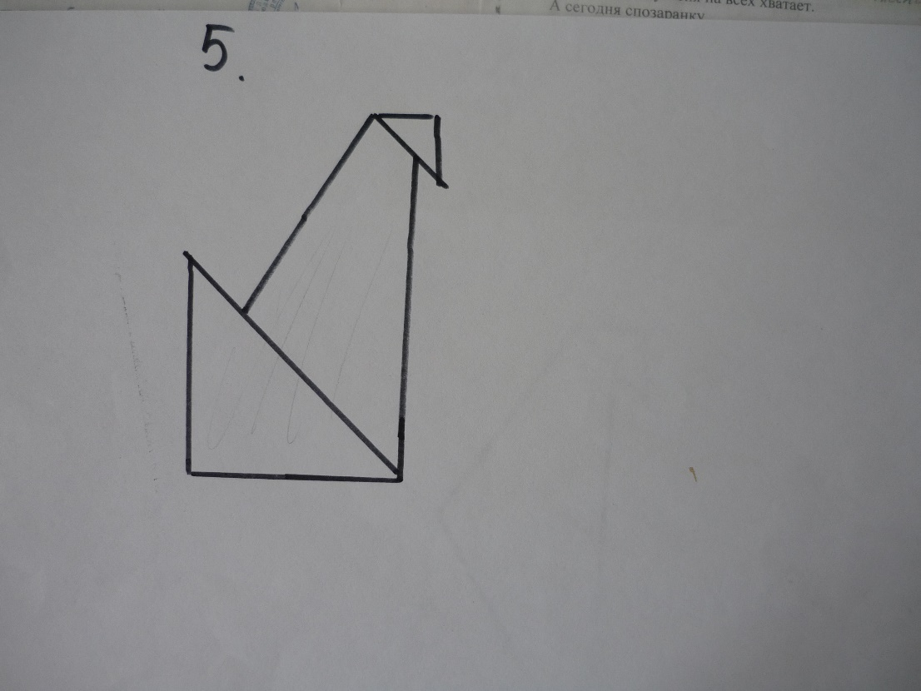

6 схема: и теперь нам осталось приклеить крыло к туловищу и глазик.

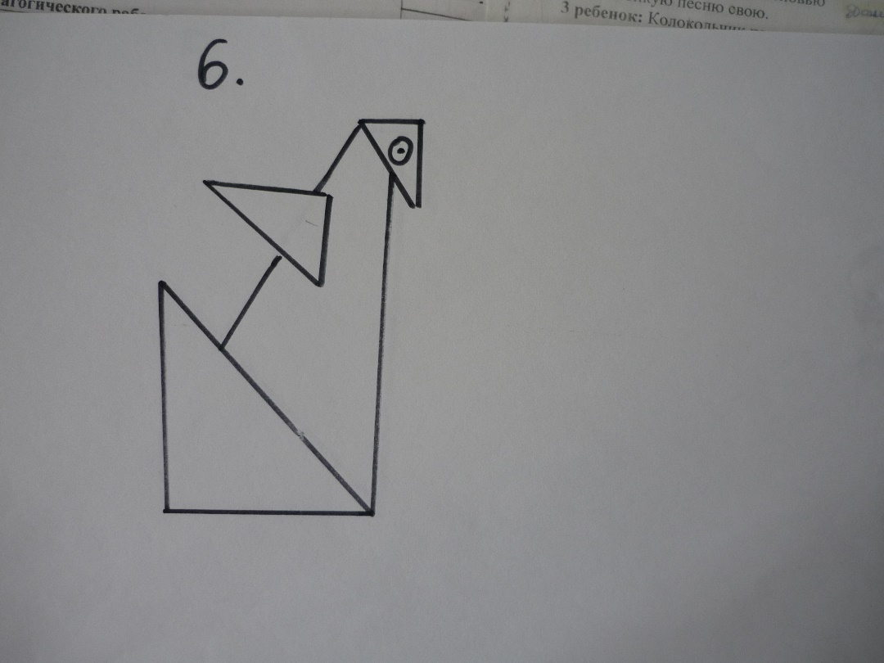

В: Получился грач?

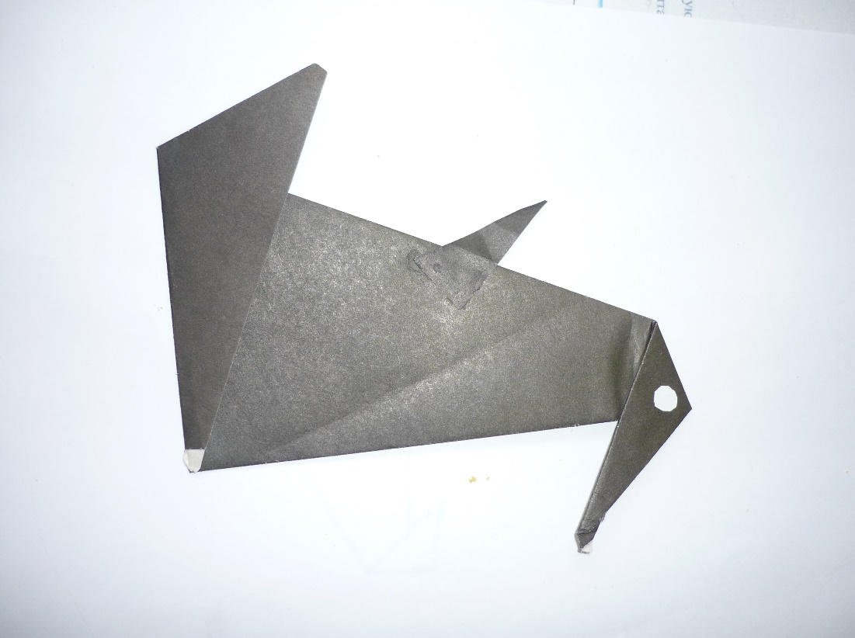

В: Ребята давайте отдохнем, поиграем.()

Давайте их посадим на березу, наш гость один заскучал.

*(Дети переворачивают изготовленную птицу другой стороной намазывают клеем и несут приклеивают к заготовленному макету с изображением*

*березы.)*

**Пальчиковая гимнастика:**

|  |  |
| --- | --- |
| К нам весной грачи вернулись,  Жаворонки и скворцы.  Следом ласточки примчались,  Прилетели журавли. | Дети загибают пальцы на руке, перечисляя названия перелетных птиц. |

Анализ работы.

В: Ребята вам грач говорит, спасибо за друзей. Давайте посмотрим на наших птиц: У всех ли есть крылья, хвост, голова? Какой грач вам больше всех понравился? Каким способом мы изготовили птиц?

